

EMNİYET BÜLTENİ
YENİ TERMİNAL BİNASI VE MÜTEMMİM TESİSLERİ YAPIM İŞİ
10.07.2026-28.07.2028
DEVLET HAVA MEYDANLARI İŞLETMESİ
GENEL MÜDÜRLÜĞÜ

ONAY
HAVALİMANI MÜDÜRÜ

DOKÜMAN KODU : SZF.EYS.BLT.002-0
HAZIRLANMA TARİHİ : 27.08.2026
REVİZYON TARİHİ :
REVİZYON NO : 0

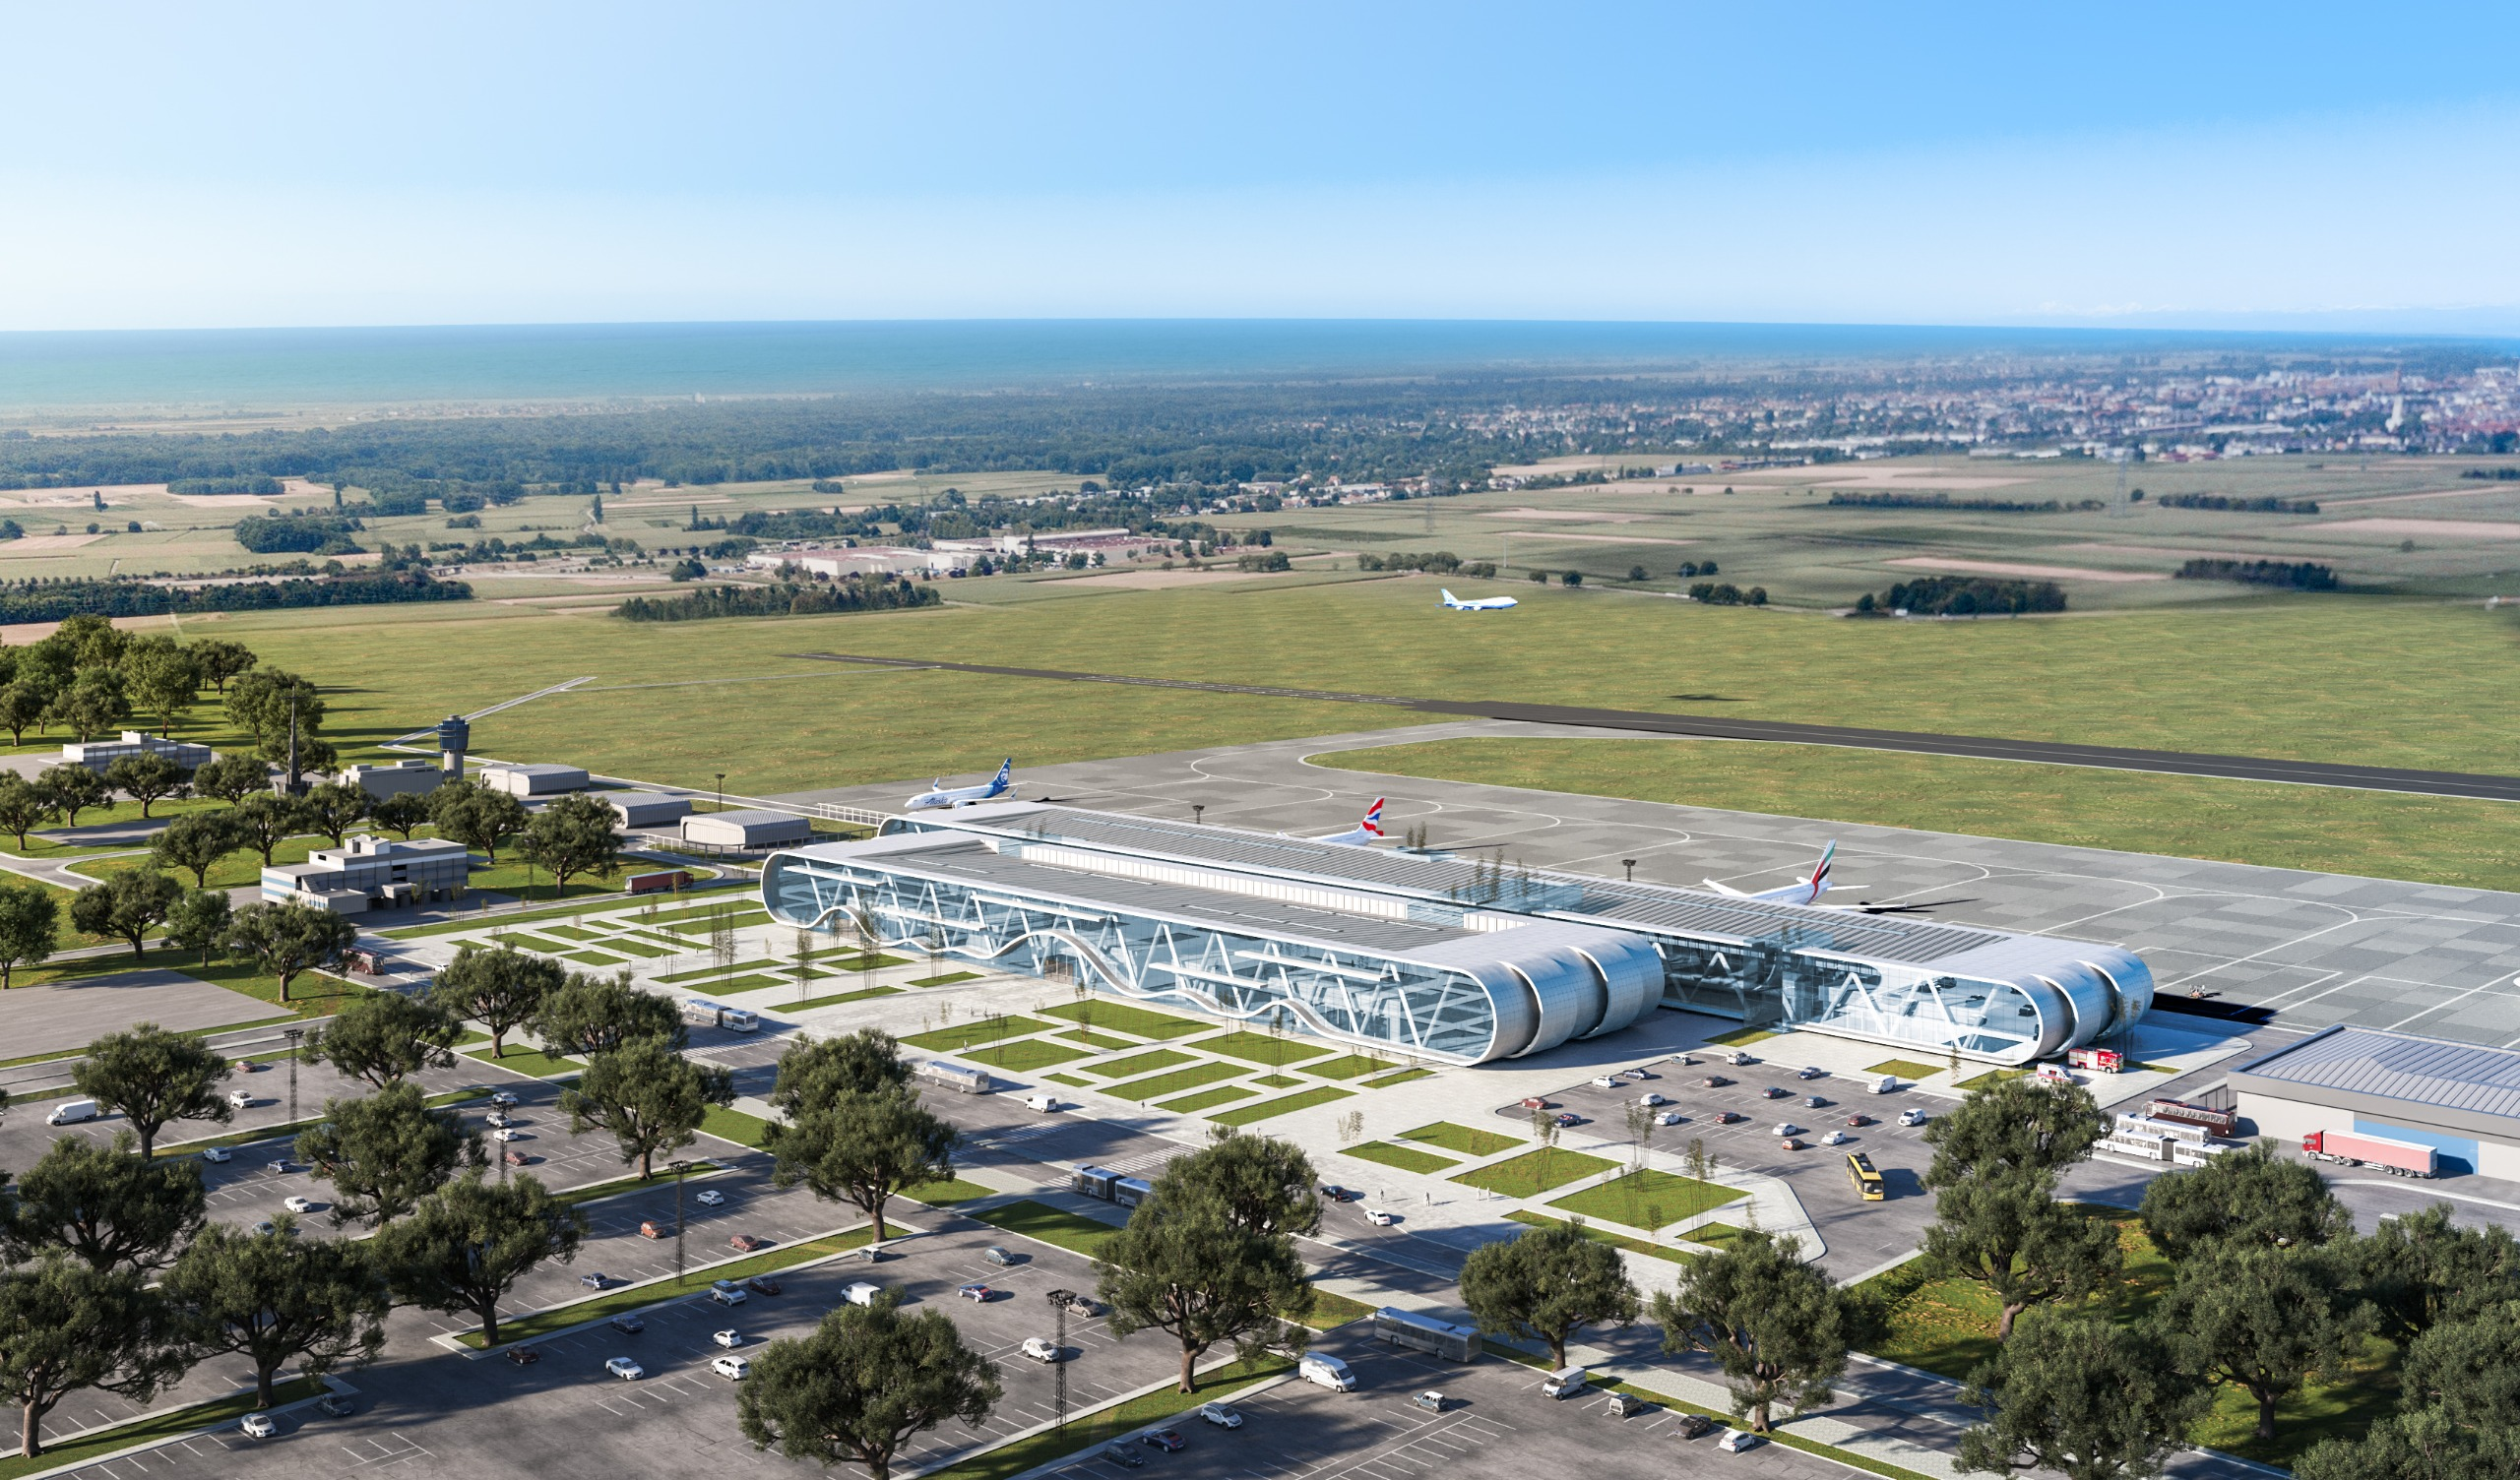
- KONU:
“Yeni Terminal Binası ve Mütemmim Tesisleri Yapım İşi” çalışmaları.

- AMAÇ:
“Yeni Terminal Binası ve Mütemmim Tesisleri Yapım İşi” süreci boyunca hava ve kara sahasında görevli tüm personel için uyulması gereken kurallar ve emniyet bilinciyle hareket edilmesi, paydaşlarla koordinasyonun sağlanması konusunda bilgilendirme amacıyla hazırlanmıştır.

- KAPSAM:
Samsun Çarşamba Havalimanı Müdürlüğünde değişimi yönetimi kapsamında görev yapan personelimizi, yüklenici firma personelini ve paydaş kurum/kuruluş/şirketleri kapsar, inşaat çalışmaları devam ettiği sürece yürürlükte kalır, çalışma bittiğinde yürürlükten kaldırılır.

- AÇIKLAMALAR:
“Yeni Terminal Binası ve Mütemmim Tesisleri Yapım İşi” çalışmaları kapsamında inşaat çalışması başlamadan önce alınacak emniyet önlemleri ve sorumlu birimler ile ilgili bilgiler aşağıdadır.
İnşaat ile ilgili safhalar şunlardır:
-Yeni Terminal Binası ve Mütemmim Tesisleri Yapım İşi kapsamında yeni terminal binası, ısı merkezi, güç merkezi, apron bariyer binası, 4 yeni apron park pozisyonu ve ilave otopark yapılacaktır. Yeni Terminal Binası ve Mütemmim Tesisleri Yapım İşi ile ilgili çalışmalar yer teslim tarihinden itibaren (10.07.2026) başlamış olup yüklenici firma ile yapılan sözleşme kapsamında 28.07.2028 (750 gün) tarihinde tamamlanması planlanmaktadır. Çalışmalar gündüz ve gece devam edecek olup uçuş saatlerinde uçuşların olumsuz etkilenmemesi için gerekli tedbirler firma ve ilgili birimler tarafından alınacaktır. Uçuş trafiğinin olumsuz etkilenmemesi için yüklenici firma ile ilgili birimler arasındaki koordinasyon Destek Hizmetleri Şefliği tarafından sağlanacaktır. Ayrıca inşaat çalışmalarının kamu kurumları, Havalimanında faaliyet gösteren şirketler ve Müdürlüğümüz birimleri ile koordineli bir şekilde yürütülmesini sağlamak üzere, personelimiz Mücahit SAYGICI koordinatör olarak görevlendirilmiştir. İnşaat çalışmaları sırasında firma saha sorumlusu koordinesinde iş makinaları (ekskavatör, silindir, tır, kamyon, vinç, vb.) kullanılarak çalışmalar sürdürülecektir. İnşaat faaliyetleri sırasında işin durumuna göre ortalama 50-200 arasında personelin çalışmalara katılması planlanmaktadır.

-Yüklenici firma tarafından çalışma yapılacak alanlarda yolcu emniyetini sağlamak ve uçuş güvenliğini tehlikeye atmamak adına şantiye alanını sac profillerle çevirme çalışmaları yapılmıştır. Hava kara ayrımı yeniden oluşturulduktan sonra proje kapsamında yapılacak olan jet grout uygulaması için testler yapılacaktır. Jet grout uygulamalarının 3 ay içerisinde bitirilmesi planlanmaktadır. Sonraki bir sene içerisinde temel betonları ve binaların kaba inşaatlarının tamamlanması hedeflenmektedir. Daha sonra çatı ve cephe çalışmalarının tamamlanması, son 3 ay içerisinde de genel imalatlar bitirilerek test çalışmalarının yapılması planlanmaktadır. En son aşamada inşaat sahasının temizlenip araç ve gereçlerin kaldırılması ile birlikte Yeni Terminal Binası ve Mütemmim Tesisleri Yapım İşi ile ilgili çalışmaların tamamlanması hedeflenmektedir.

YENİ TERMİNAL BİNASI VE MÜTEMMİM TESİSLERİ YAPIM İŞİ VAZİYET PLANI
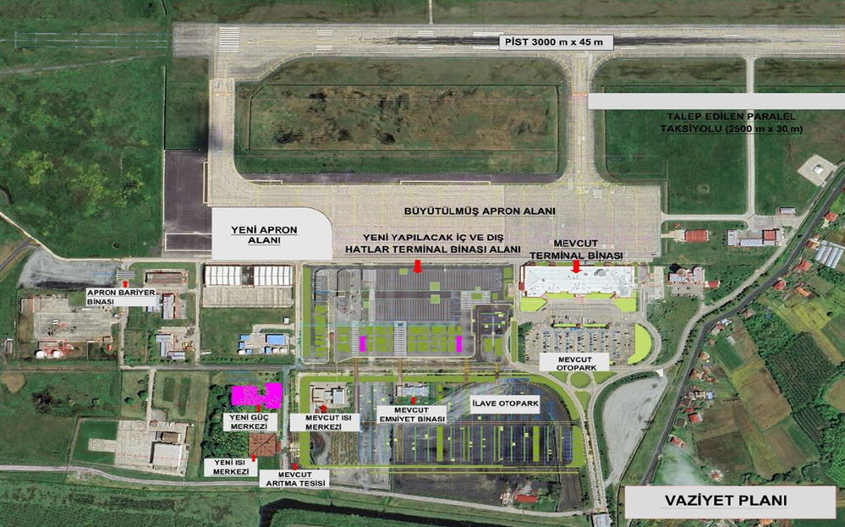

Yüklenici firmaya ait iş makinalarının 13 pist başı tarafında acil çıkış kapısının 220 m güneybatısında yer alan ve teknofest süresince geçici olarak kullanılan kapı aracılığıyla çevre yolu üzerinden inşaat sahasına ulaşması sağlanacaktır. Sac profillerle çevirme ve hava kara ayrımının yeniden düzenlenmesi sonrası Yeni Terminal Binası çalışmaları kara tarafında sürdürülecektir. 4 yeni apron park pozisyonu yapımı çalışmaları hava sahasında yapılacak olup uçuş can ve mal emniyetinin olumsuz etkilenmemesi için bu bölge de sac profillerle çevrilecektir. Yüklenici firmaya ait iş makinalarının çevre yolundan apron tarafına doğru dönen yol kullanılarak apron inşaat alanına girmesi sağlanacaktır.

13 pist başı acil çıkış kapısının 220 m güneybatısında yer alan kapının kullanılması için Havacılık Acil Yardım ve Güvenlik Şefliği koordinesinde Güvenlik Komisyonu onayı alınmıştır. Herhangi bir vahşi hayvan girişi olmaması için söz konusu kapı uzun süre açık bırakılmayacaktır.

Çalışma süresi boyunca yüklenici firma personeli ile iletişim kurabilmek için cep telefonu numaraları protokol ile beraber karşılıklı paylaşılacaktır. Genel Müdürlüğümüzün yazısı kapsamında yüklenici firmaya telsiz verilmeyecektir.
İNŞAAT SAHASI VE ÇALIŞMA GÜZERGAHI
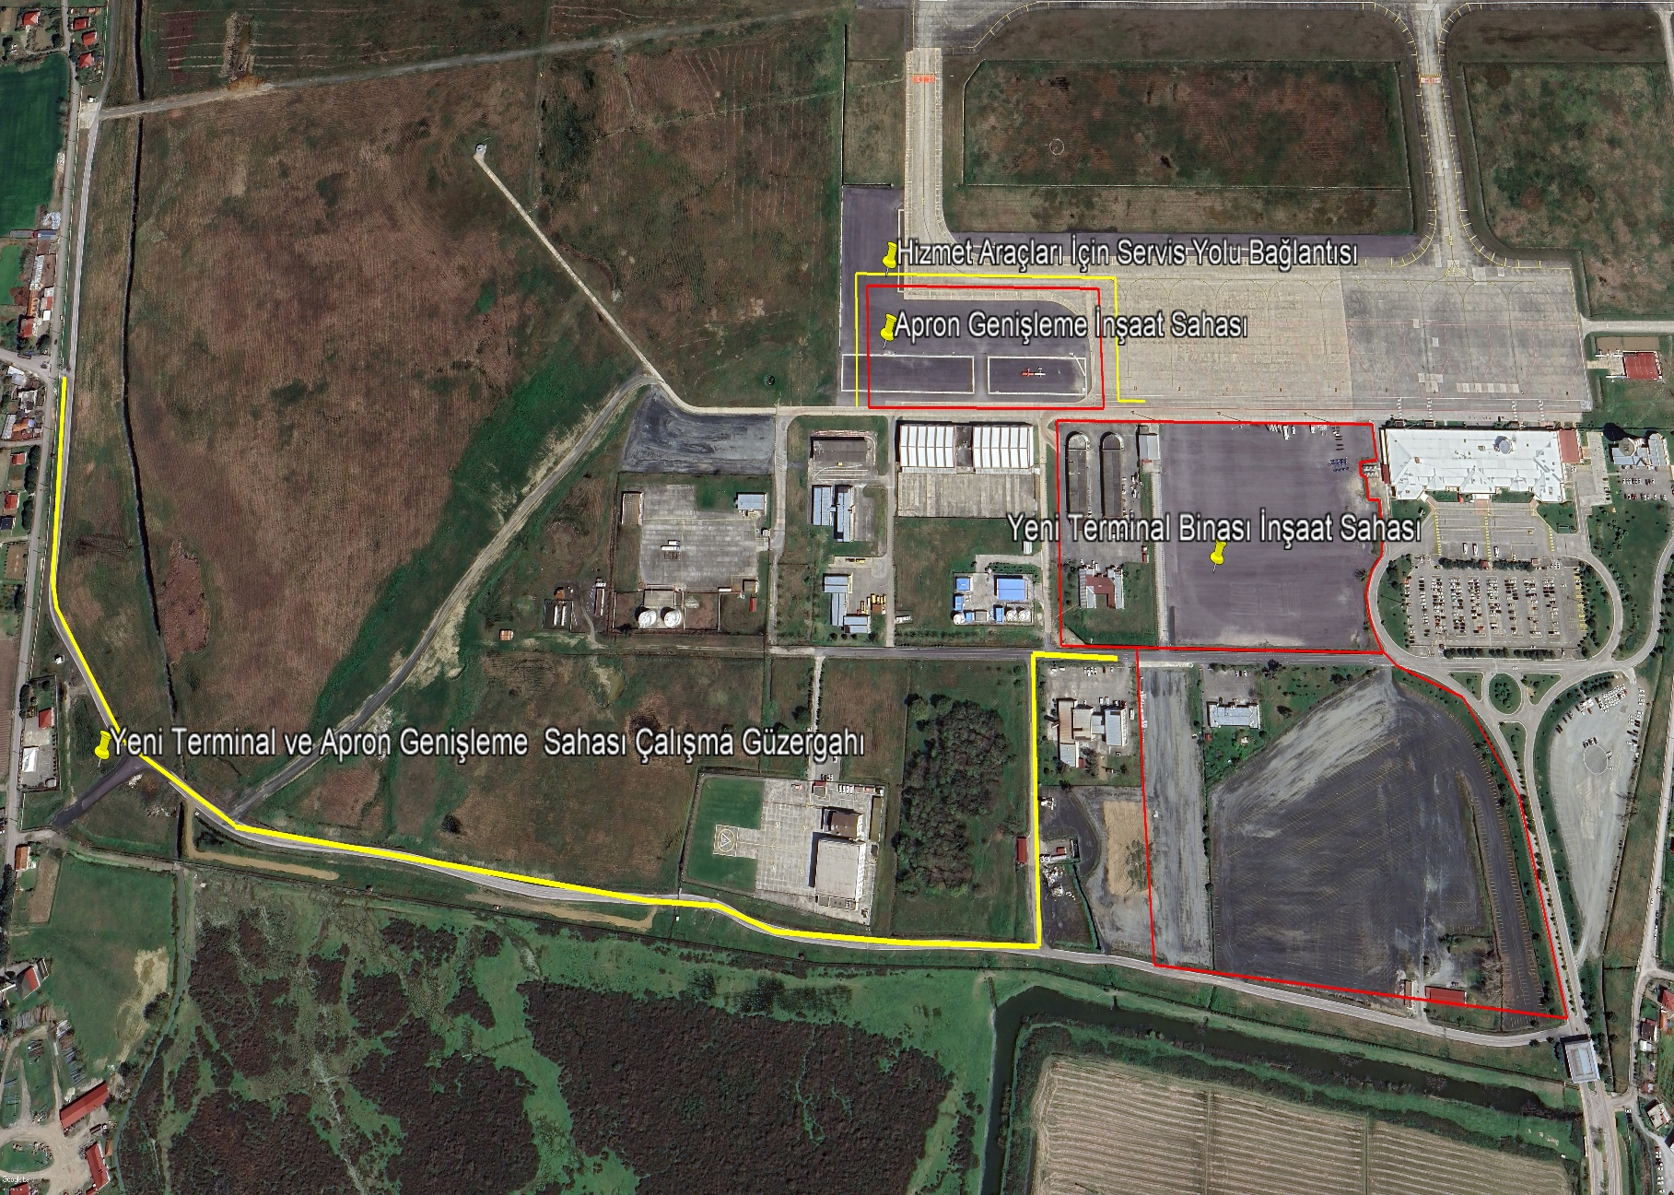

Kara ve hava sahasında yapılacak çalışmalar öncesi şantiye alanının çevresi sac profillerle çevrilerek FOD oluşumu için gerekli tedbirler alındığından dolayı inşaat çalışmalarının PAT sahalarında önemli bir FOD oluşturmayacağı değerlendirilmiştir. Apron birimi tarafından yapılan PAT sahası günlük kontrollerinde ve Değişimin Yönetimi Ekibi kontrollerinde yüklenici firma kaynaklı rüzgarla taşınabilecek herhangi bir FOD(kağıt, kum, poşet vb.) oluşup oluşmadığı hususu kontrol edilecektir.

Yüklenici firmaya ait araç ve gereçler diğer araçların geçişine engel olmaması için inşaat süresi boyunca kendilerine verilen alanda uygun bir yere park edilecektir. Kendilerine verilen alan dışında başka bir yere yüklenici firmaya ait herhangi bir araç gereç ve teçhizat izin almadan bırakılmayacaktır. Yüklenici firma tarafından hava sahasında çalışmalarda kullanılan tüm araçlarda tepe lambası, flaşör, flama vb. işaretler bulundurulacaktır.

Tüm teknik birimler tarafından çalışma yapılacak bölgede etkilenebilecek ve zarar görebilecek alt yapı (yer altı kablosu, telefon hattı, su gideri, ışık sistemleri vb.) ve üst yapı sistemi ile ilgili değerlendirmeler yapılmıştır. Havalimanımız tüm altyapı ve üstyapısının bir arada gösterildiği bir haritalama çalışması oluşturulması için çalışmalar başlatılmış olup, tamamlanmasının ardından yüklenici firma ile paylaşılacaktır.
YENİ YAPILMASI PLANLANAN ALTYAPI HARİTASI
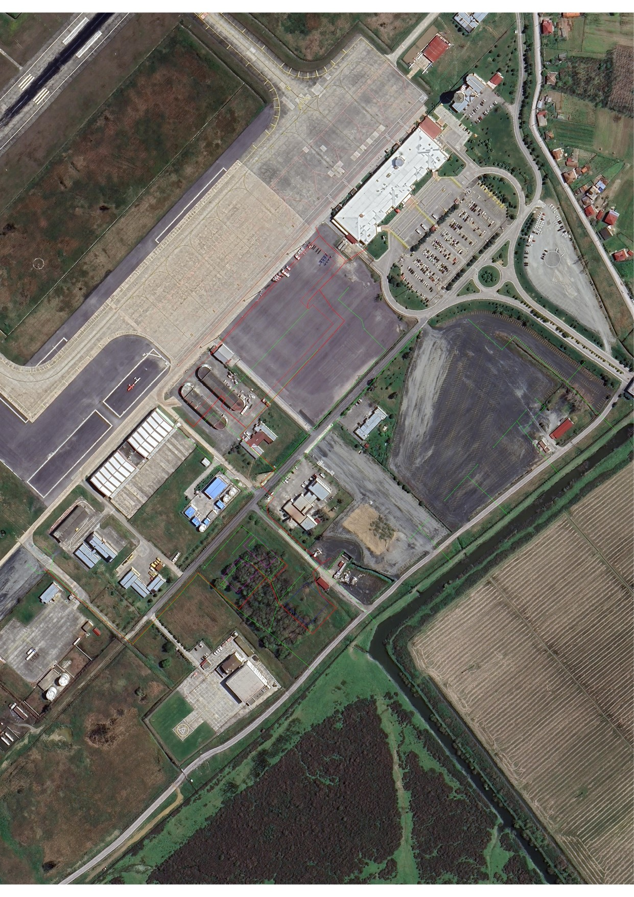
HAVALİMANI MEVCUT GALERİ VE ELEKTRİK HATTI HARİTASI
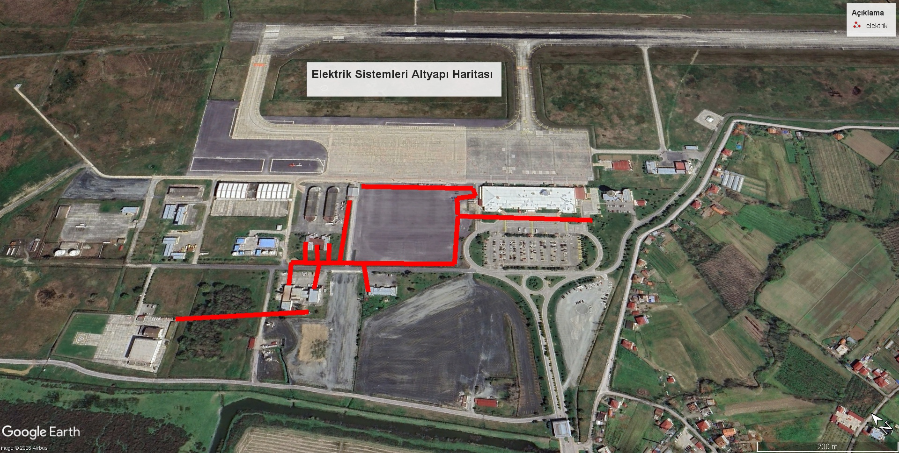

Hava tarafında yer alan inşaat alanına giriş çıkış yapacak yüklenici firma personeli ve araçlar için gerekli izinlerin alınması ve gerekli formların hazırlanması Havacılık Acil Yardım ve Güvenlik Şefliği koordinesinde sağlanacaktır.
İnşaat çalışmaları ile ortaya çıkabilecek riskler tanımlanmış, Emniyet Yönetim Sistemi Değişimin Yönetimi kapsamında gerekli risk analizleri yapılarak 14 adet risk kabul edilmiştir. Bu risk başlıkları;
1- Araç sürücülerinin PAT Sahaları ihlali yapması,
2- Çalışmada görevli personel, araçların belirlenmiş alanlar dışına kontrolsüz çıkışlarıyla yanlış yere bırakılan teçhizatlar,
3- Çalışmalarda çevre yönetimi hususlarına uyulmaması,
4- Çalışma alanının kontrollü saha haline getirilememesi,
5- Çalışmalarda iş sağlığı ve güvenliği hususlarına uyulmaması,
6-Çalışmalar esnasında kontrol/refakatçi personel bulundurulmaması nedeniyle olumsuzluklar yaşanması,
7- Çalışmalar esnasında PAT Sahalarında FOD oluşması,
8- Çalışmada görev alacak personel ve aracın bildirilmiş olduğu listenin dışında personel ve araç giriş çıkışı,
9- Çalışmalar ile ilgili bilgilerin ilgililere duyurulamaması,
10- Çalışmalar esnasında mania oluşumu,
11- Gece şartlarında çalışmanın yapılması,
12- Çalışma esnasında herhangi bir acil durum oluşması,
13- Uygun iletişim kanallarının tesis edilmemesi,
14- İş Makinelerinin hizmetteki SSY cihazlarının hassas ve kritik sahalarını ihlal etmesi
İnşaat faaliyeti kapsamında yapılan çalışmalar sonucu çevreye herhangi bir zarar verilmemesi için yüklenici firma tarafından gerekli önlemler alınacak ve Çevre Sorumlusu tarafından gerekli kontroller yapılacaktır. Yüklenici firma işe başlamadan önce olası çevresel etkileri (atık, gürültü, toz, vb.) ve bunlara karşı alacağı tedbirleri içerir raporu Havalimanımız çevre sorumlusuna verecektir.

İnşaat çalışmaları boyunca İş Sağlığı ve Güvenliği hususlarına dikkat edilmesi hususunda yüklenici firma tarafından gerekli önlemler alınacak, Havalimanımız İş Sağlığı ve Güvenliği Uzmanı tarafından İş Sağlığı ve Güvenliği ile ilgili gerekli kontroller rutin aralıklarla yapılacaktır.

Çalışmalarda inşaat alanına geçiş yapılırken kullanılan çevre yoluna sürekli araç park edilmeyecek ve acil durumlarda ARFF araçlarına yol verilecektir. Çalışmalar sırasında oluşabilecek acil durumlarda(yangın,vb.) ilgili Müdürlüğümüz personeline veya cep telefonu aracılığıyla ilgili birimlere bilgi verilmesi gerekmektedir.

İlgili birimlerin katılımıyla emniyet, güvenlik ve diğer hususları içeren protokol hazırlanmış ve yüklenici firma ile de paylaşılmıştır. Firma yetkilileri tarafından yapılan inceleme sonrasında Havalimanı Müdürlüğümüz ve yüklenici firma arasında karşılıklı olarak protokol imzalanacaktır.

İnşaat faaliyetlerinden tarifeli seferler ve küçük gövdeli eğitim uçuşları etkilenmeyecektir. C taksi yolu ve 10 numaralı park pozisyonunun NOTAM ile kapatılması ve bölgede inşaat faaliyetlerinin devam edecek olmasından dolayı inşaat süresi boyunca büyük gövdeli eğitim uçuşlarının uygunluk talebi karşılanamayacaktır.

Değişim süreci boyunca değişim aşamalarının doğru bir şekilde uygulandığının kontrolünün yapılabilmesi ve yürütülen faaliyetlerin mevzuata uygunluğunun denetlenebilmesi için Müdürlüğümüz ilgili birimlerinden konuyla ilgili personelinden “Değişim Yönetim Ekibi” teşkil edilmiştir. İnşaat faaliyetleri süresince Değişim Yönetimi Ekibi tarafından belirli periyotlarla Emniyet Yönetim Uzmanlığı koordinesinde denetimler yapılacaktır.

4 yeni apron park pozisyonun yapılacağı alanın etrafı sac profillerle çevrilerek operasyonel alandan ayrıldığından dolayı SHT-HES kullanılmaya elverişsiz alan işaretlemeleri, kaydırılmış eşik, girilmez vb. işaretlemeler yapılmayacaktır.

Yüklenici firmaya bağlı çalışanlara en az aşağıdaki konuları kapsayacak şekilde Destek Hizmetleri Şefliği koordinesinde ilgili birimlerin katılımıyla (Elektronik, Elektrik, Makine, Hava Seyrüsefer, İşletme, Apron, Havacılık Acil Yardım ve Güvenlik Şefliği, ARFF Şefliği vb.) eğitim düzenlenecektir.
-Aktif pistlere yanlışlıkla girilmesini önlemeye yönelik işaretlere özel dikkat gösterme şartıyla havalimanında bulunan görsel işaretlerin anlamları,
-Havalimanı coğrafyası, araçlarla ve uçaklarla ilgili yol kuralları,
-Radyo seyrüsefer kolaylıkları ile ilgili alanları ihlal etmekten kaçınma gerekliliği,
-PAT Sahalarındaki hız sınırları,
-Çalışma izni verilen güzergâhlar,
-Araçlar ve teçhizatlar ile ilgili yükseklik (mania) sınırlamaları,
-ALDIS Lambası ve kodları hakkında gerekli eğitim,
-Acil durumda yapılması gerekenler,
-Seyrüsefer cihazlarının kritik ve hassas sahaları,
-Giriş Kartları Yönergesi kapsamında eğitim verilmesi.
Yüklenici firma çalışanları tarafından çalışmalar başlamadan önce verilecek olan eğitimde bahsedilen hava sahasındaki “Genel güvenlik ihlalleri, Hava Trafik Kontrol Ünitesinden izinsiz PAT Sahaları manevraları, hız limitleri ihlalleri, seyrüsefer cihazları hassas ve kritik sahaların ihlalleri, yansıtıcı yelek kullanımı, yasaklı alanlardaki sigara içilmemesi vb.“kurallara uyulması gerekmektedir. Kurallara uyulmadığının tespit edilmesi durumunda yüklenici firma ile yapılan protokol kapsamında gerekli işlemler Müdürlüğümüzce yapılacaktır.

4 yeni apron park pozisyonu çalışmaları sırasında kullanılacak olan jet grout uygulaması sırasında araç gereç ve teçhizatların yaklaşık 25-30 metre yüksekliğe çıkarak hareketli mania oluşturacak olması sebebiyle bu çalışmalar sırasında NOTAM yayımı yapılarak gerekli önlemler alınacaktır.

İnşaat faaliyetleri sırasında gerekirse Yüklenici Firmaya ait araçlara apron plakası tahsisi yapılacaktır.

Yüklenici Firma çalışma alanında veya şantiye binasında havalimanı imkânlarından su ve elektrik kullanmak istediği zaman Havalimanı imkanlarımız dahilinde Müdürlüğümüz teknik personelince uygun görülen bağlantının sağlanması için gerekli destek verilecektir.

Yeni terminal binası ve yeni apron inşaat sahası çevresi ayrı ayrı kapatılacağından kapatılan alanların arasında araçların geçebilmesi ve servis yolunun kullanılabilmesi amacıyla Yüklenici Firma tarafından yol bırakılarak servis yolunun aktif kullanılması sağlanacaktır.

Yeni Terminal Binası ve Mütemmim Tesisleri Yapım İşi çalışmaları kapsamında apron, peşin tahsilat ve Çelebi Hava Servisi A.Ş’nin ortak olarak kullandığı bina yıkılacağından dolayı bu birimlerin/şirketin ivedi olarak eskiden gümrük binası olarak kullanılan alana taşınması planlanmıştır. Ayrıca bu yerleşkenin yanında yer alan Çelebi ve 19 Mayıs Uçuş Okuluna ait yakıt tanklarının da hızlıca kaldırılarak belirlenecek uygun bir alana taşınacaktır.

İnşaat süresi boyunca Çelebi’ye yeni tahsis edilecek alanın aprona uzak olması sebebiyle park pozisyonunu ve 19 Mayıs Havacılık A.Ş.'nin uçaklarının hareketini engellememek şartıyla Çelebi Hava Servisi A.Ş.’ye ait bazı araçların (Otobüs, Tow Car, High Loader) 1 numaralı park pozisyonunun kenarında paklama yapılmasına izin verilecektir. Diğer Park pozisyonlarının etrafında bırakılacak teçhizatların kısa süreli (2 saati geçmeyecek şekilde) beklemesine izin verilecek olup park pozisyonu uzun süreli kullanılmayacaksa teçhizatlar kaldırılacaktır. Söz konusu teçhizatların park pozisyonlarını, araç servis yollarını, yaya geçitlerini etkilemeden ve kaza riski oluşturmadan düzenli bir şekilde bırakılması yer hizmet kuruluşu Çelebi Hava Servisi A.Ş. tarafından sağlanacak olup gerekli hallerde apron yönetim servisi talimatlarına uygun hareket edilecektir.

Apron servis yolunun yaklaşık bir metrelik kısmı da inşaat alanında kaldığından sac profillerle çevrilmiştir. Özellikle sac profillerin başlangıcında ve bitiminde kör nokta oluşması ve araçların görüşünün kısıtlanmasından dolayı ışıklı duba/tabela temin edilerek ilgili alanlara koyulacaktır. Park pozisyonlarının önündeki servis yolunun daraltılması sebebiyle 5 ve 9 numaralı apron park pozisyonları kullanılacağı zaman araçların manevra alanının genişletilmesi için uçaklar gerekli hallerde uçak park yeri emniyet işaretlemelerinin dışına çıkmamak şartıyla Çelebi personeli koordinesinde durma çizgisinin biraz gerisine park ettirilebilecektir. Ayrıca daralan servis yolunda herhangi bir kaza yaşanmaması için tüm birim/kurum/kuruluş/şirket personelinin gerekli dikkat ve özeni göstermesi gerekmektedir.

İnşaat faaliyetleri süresince Petrol Ofisinin kullandığı yolun kapalı olacak olması sebebiyle Petrol Ofisine tesisin uygun bir yerinden geçici olarak yol yapılacak, inşaat süresince bu yolu kullanarak operasyonlarını sürdürmesi sağlanacaktır.

- TAVSİYELER/SONUÇLAR
İnşaat faaliyetlerinden tarifeli seferler ve küçük gövdeli eğitim uçuşları etkilenmeyecektir. C taksi yolu ve 10 numaralı park pozisyonunun NOTAM ile kapatılması ve bölgede inşaat faaliyetlerinin devam edecek olmasından dolayı inşaat süresi boyunca büyük gövdeli eğitim uçuşlarının uygunluk talebi karşılanamayacaktır.

İnşaat çalışmaları sebebiyle daralan servis yolunda herhangi bir kaza yaşanmaması için tüm birim/kurum/kuruluş/şirket personelinin gerekli dikkat ve özeni göstermesi gerekmektedir.

4 yeni apron park pozisyonu çalışmaları sırasında kullanılacak olan jet grout uygulaması sırasında araç gereç ve teçhizatların yaklaşık 25-30 metre yüksekliğe çıkarak hareketli mania oluşturacak olması sebebiyle bu çalışmalar sırasında NOTAM yayımı yapılarak gerekli önlemler alınacaktır.

- İLETİŞİM:
DHMİ Samsun Çarşamba Havalimanı Müdürlüğü
Emniyet Yönetim Uzmanlığı

Ad Soyad : Mehmet TOSUN

Cep No : 05315691411

Dahili No : 2021

E-posta : Mehmet.TOSUN@dhmi.gov.tr

